**浙江大学实验报告**

课程名称： 操作系统 实验类型： 综合型/设计性

实验项目名称： 实验三 添加一个加密文件系统

学生姓名： 钱旭峰 专业： 计算机科学 学号： 3140102491

电子邮件地址： 17816862315@163.com 手机： 17816862315

实验日期： 2016 年 12 月 30 日

**一、实验目的**

文件系统是操作系统中最直观的部分，因为用户可以通过文件直接地和操作系统交互，操作系统也必须为用户提供数据计算、数据存储的功能。本实验通过添加一个文件系统，进一步理解Linux中的文件系统原理及其实现。

* 深入理解操作系统文件系统原理
* 学习理解Linux的VFS文件系统管理技术
* 学习理解Linux的ext2文件系统实现技术
* 设计和实现加密文件系统

**二、实验内容**

添加一个类似于ext2，但对磁盘上的数据块进行加密的文件系统myext2。实验主要内容：

* + 添加一个类似ext2的文件系统myext2
  + 修改myext2的magic number
  + 添加文件系统创建工具
  + 添加加密文件系统操作，包括read_crypt, write_crypt，使其增加对加密数据的读写。

**三、主要仪器设备（必填）**

**华硕X450V，unbantu操作系统， 虚拟机2G内存**

1. **操作方法和实验步骤**
2. 添加一个类似ext2的文件系统myext2

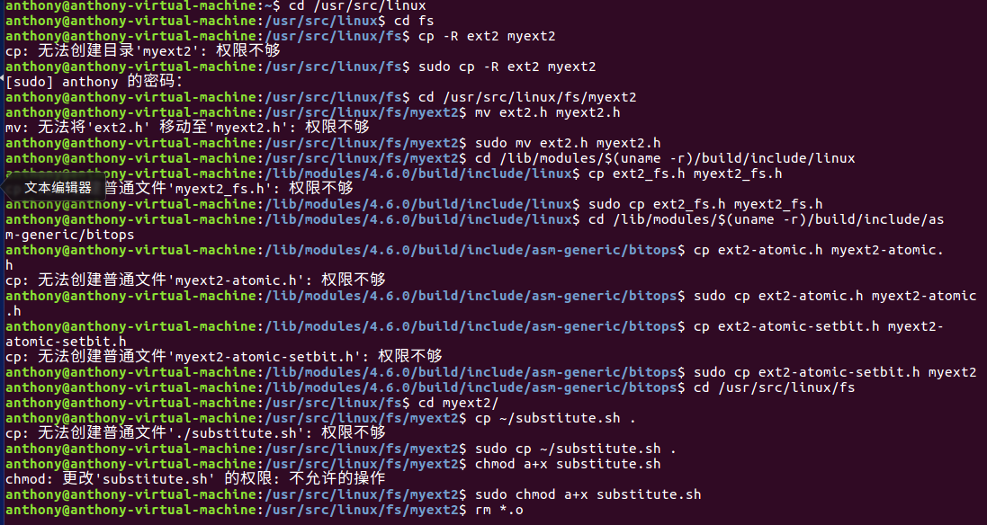

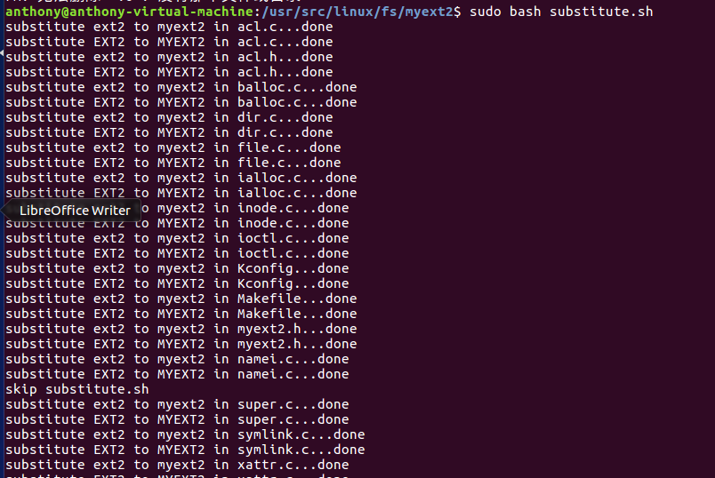

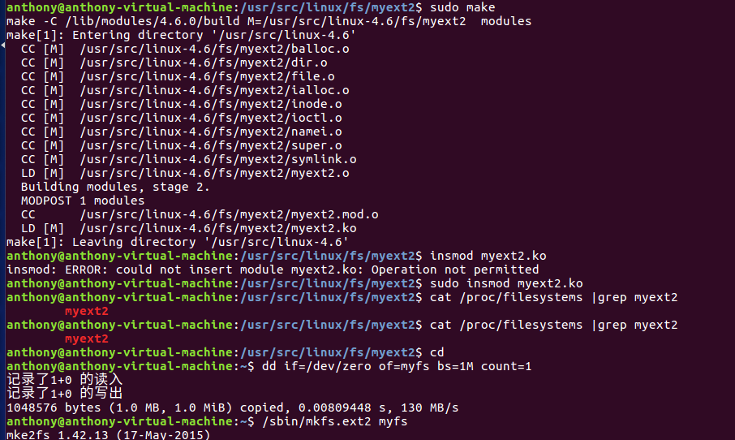

1. 修改myext2的magic number

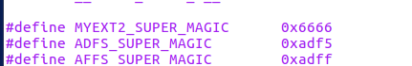

1. 修改文件系统操作，裁减myext2的mknod



1. 添加文件系统创建工具

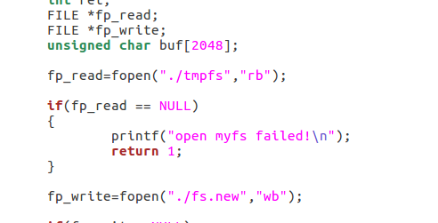

1. 修改加密文件系统的read和write操作

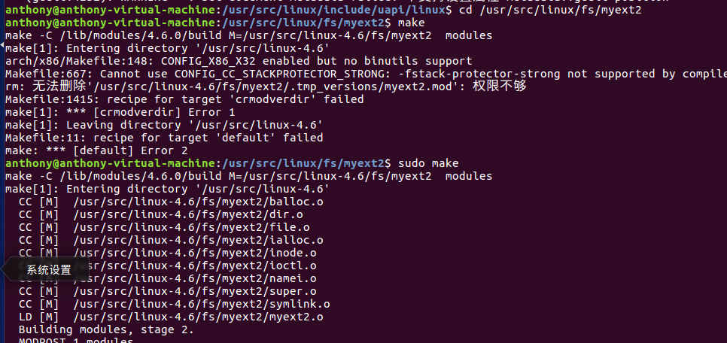

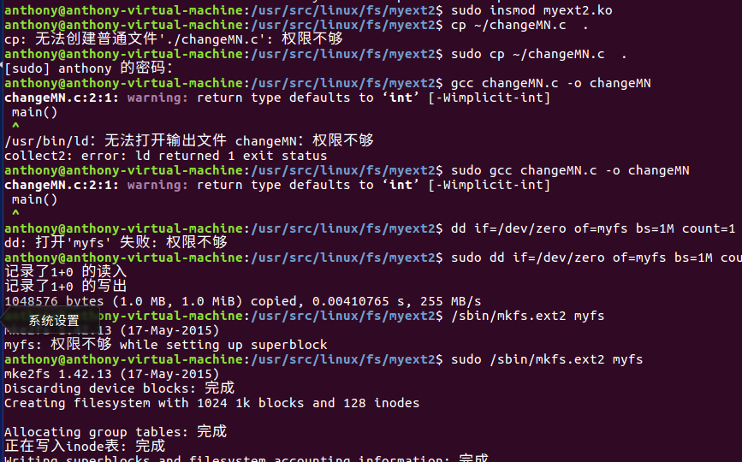

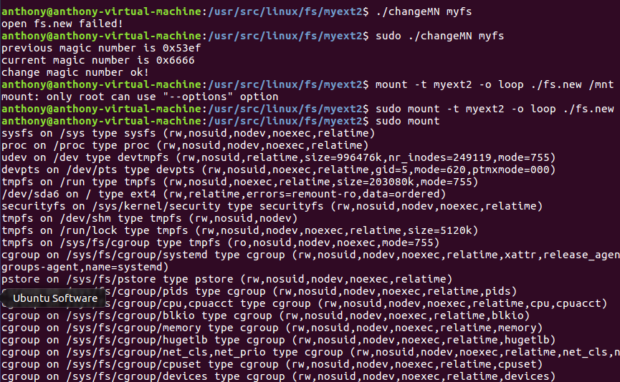

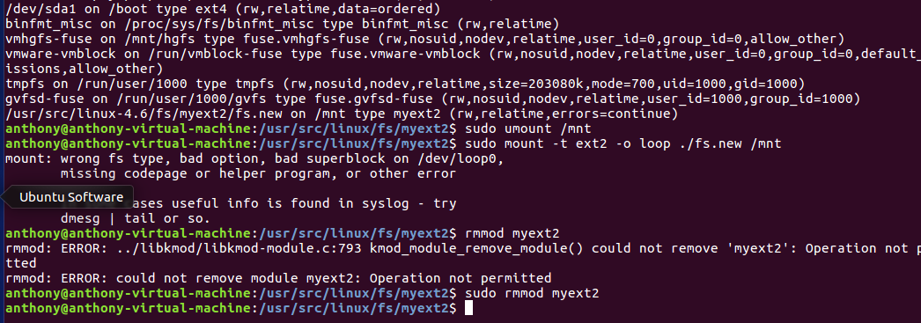

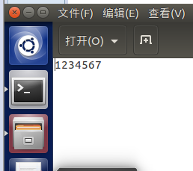

1. **实验结果和分析**

**最后得出乱码**

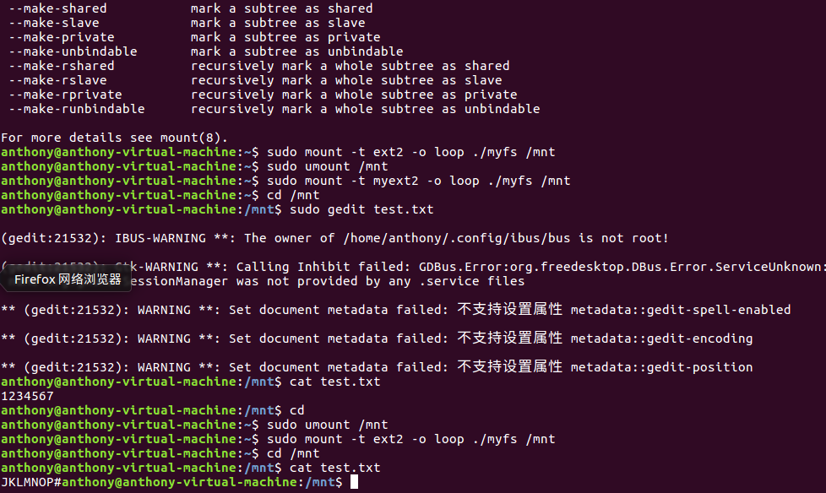**六、讨论、心得**

这个实验中。我了解了linux系统中文件系统如何工作和linux系统如何调用文件系统，让我更好的了解了Linux文件系统，也让我能够更好地对文件系统进行操作。